矿产资源储量数据库管理系统

用户使用手册

**自然资源部信息中心**

**二〇二一年一月**

目 录

一、 编写目的 1

二、 软件说明 1

三、 运行环境说明 1

四、 软件安装与卸载 1

4.1 软件安装 1

4.2 软件卸载 3

五、 快速应用 4

5.1 数据准备 4

5.2 登录界面 4

5.3 系统主界面 4

5.4 矿产资源储量数据库管理系统界面 5

5.5 快速进入 8

5.6 操作须知 11

六、 数据生成规则及操作说明 13

6.1 生成年度储量底数 13

6.2 基础统计数据汇交与建库 14

6.3 储量评审备案信息表和储量统计信息表数据更新 14

6.4 基础库数据更新统计库 19

七、 通用操作说明 21

7.1 数据库设置 21

7.2 系统选项 21

7.3 导入数据 23

7.4 导出数据 25

7.5 删除数据 26

7.6 数据检查 28

7.7 维护词表及结构 31

八、 矿区及矿山数据操作说明 37

8.1 矿区及矿山数据编辑 37

8.2 矿区数据操作 49

8.3 矿山数据操作 50

# 编写目的

本手册面向对象为使用矿产资源储量数据库管理系统的用户，通过此使用手册的学习，能够详细了解软件的功能，迅速掌握软件的使用方法。

# 软件说明

矿产资源储量数据库管理系统（C/S），包含“文件”、“视图”、“数据更新”“数据维护”、“工具”、“系统设置”等功能模块。

# 运行环境说明

表 1 软件运行环境

|  |  |
| --- | --- |
| 硬件环境 | |
| CPU | Intel（R）Core i5-6400 及以上 |
| 内存 | 2GB 及以上 |
| 硬盘空间 | 10GB |
| 软件环境 | |
| 操作软件 | Windows XP SP3 32位、Windows 7 64位 、Windows 7 32位、 Windows 10 64位 |
| Microsoft Office | Microsoft Access Engine |
| 其他组件 | Microsoft VC运行库 |

说明1：64位操作系统，安装64位程序和64位 Microsoft Access Engine。

说明2：32位操作系统，安装32位程序和32位 Microsoft Access Engine。

说明3：若未安装Microsoft Access Engine，软件将无法使用，该组件在软件安装根目录applets文件夹下，请手动安装。

# 软件安装与卸载

## 软件安装

双击“矿产资源储量数据库管理系统.exe”安装程序，打开如下界面。

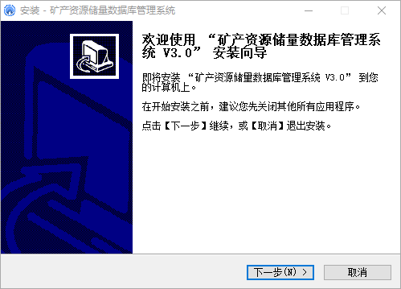

图 1 开始安装

点击“下一步”，同意许可条款。

点击“下一步”，选择软件安装路径。

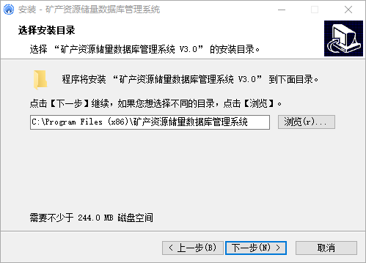

图 2 软件安装路径

连续点击“下一步”、“下一步”，开始软件安装，安装完成后出现软件安装成功提示。点击“完成”，软件安装完成。

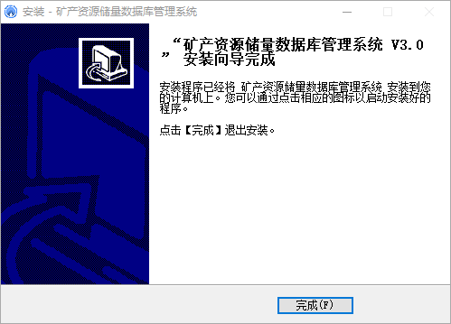

图 3 安装完成

软件安装成功后会自动在电脑桌面创建处“矿产资源储量数据库管理系统”快捷方式。

## 软件卸载

依次点击“开始”→“控制面板”→“程序”→“程序和功能”，找到“矿产资源储量数据库管理系统V3.0”，点击卸载。

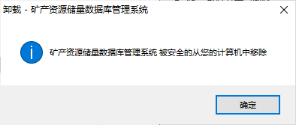

图 4 软件卸载

点击“确定”，软件将从电脑中移除。

# 快速应用

## 数据准备

本系统接收正式代码的矿产资源储量数据库。

## 登录界面

矿产资源储量数据库管理系统登录界面为系统程序的入口，设置系统储量统计库的路径，点击【设置】为系统设置储量统计库路径；请选择“检测系统数据库结构”；系统启动自动检测所挂接的数据库结构，如果数据结构不同会提示用户，确定是否升级，初次升级建议按照默认设置采用另存为新数据库模式。

数据库升级后会在数据库中增加一个缺省用户，其用户名为“admin”，密码为“admin”。用户输入正确的用户名和密码后，单击【确定】进入系统。

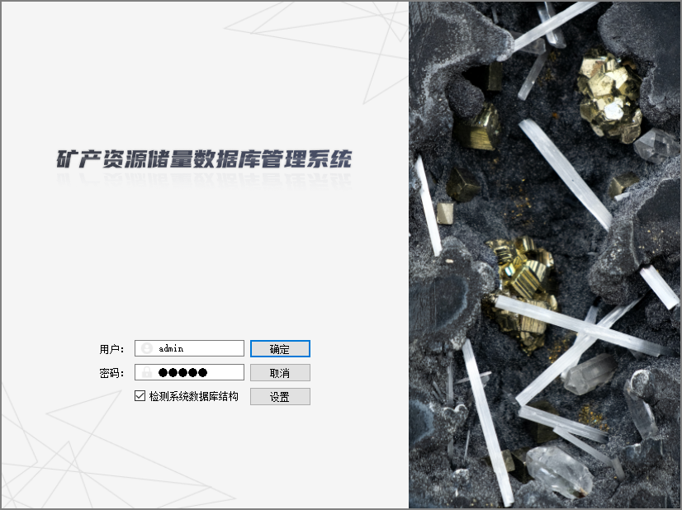

图 5 系统登录界面

## 系统主界面

矿产资源储量数据库管理系统由“文件”、“视图”、“数据更新”、“数据维护”、“工具”、“系统设置”等功能模块构成。工具栏有【打开】、【关闭】、【保存】、【检查】、【上一个】、【下一个】、【新建】、【注销】、【帮助】、【退出】。

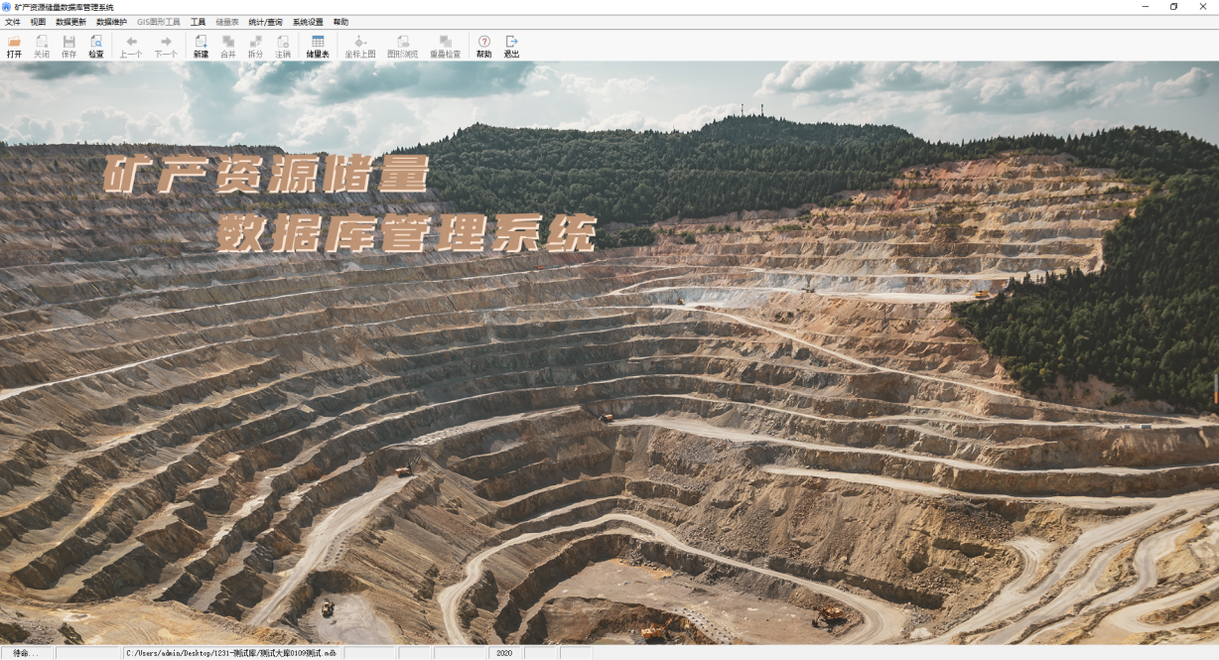

图 6 系统主界面

## 表单界面

下图为矿产资源储量数据库管理系统表单界面。

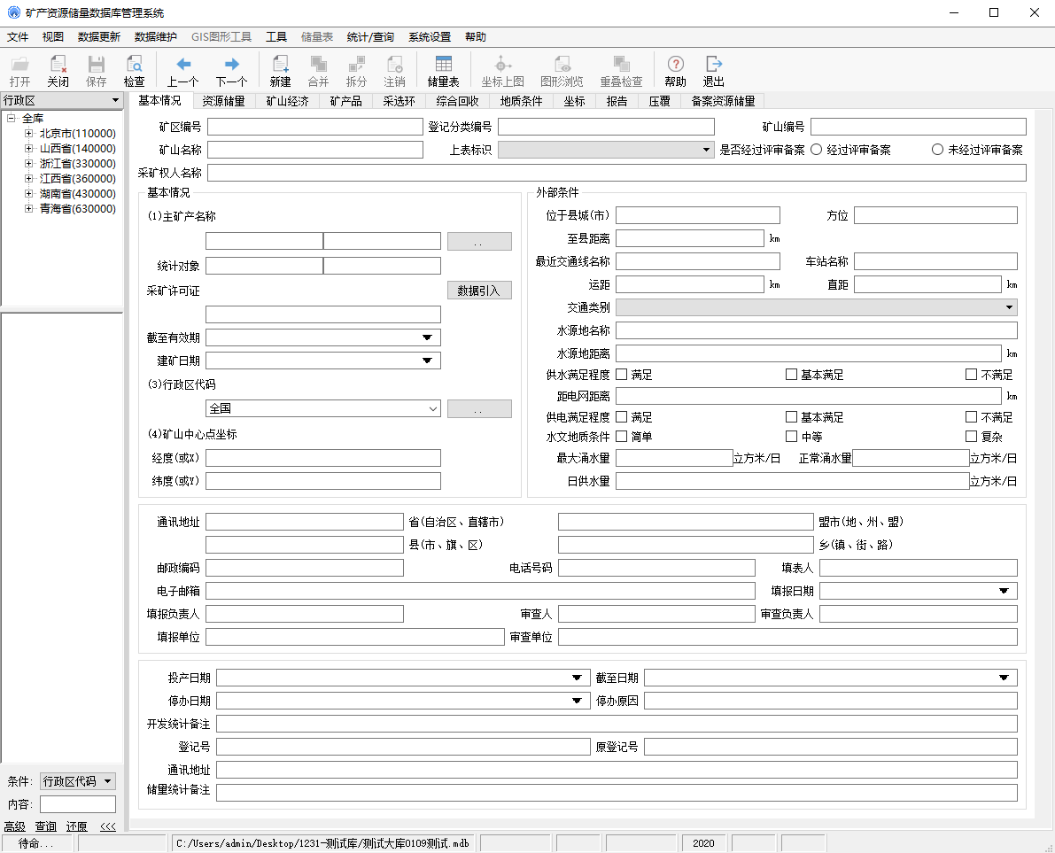

图 7 系统主界面

主界面由以下板块构成：

**1.系统主菜单**

由“文件”、“视图”、“数据更新”、“数据维护”、“工具”、“系统设置”等功能模块构成。工具栏包括“打开”、“检查”、“新建”、“注销”。

**2.系统工具栏**

工具栏有：【打开】、【关闭】、【保存】、【检查】、【上一个】、【下一个】、【新建】、【注销】、【帮助】、【退出】按钮，以实现常用功能的快速点击。

【打开】：根据设置的数据库、省代码、统计年度，打开编辑、浏览窗口。

【关闭】：关闭退出浏览窗口。

【保存】：当对数据进行编辑修改后，保存所作的修改。

【检查】：对当前操作的数据库进行数据检查。

【上一个】：定位到正在浏览窗口的上一个矿区或矿山；

【下一个】：定位到正在浏览窗口的下一个矿区或矿山；

【新建】：新建矿山或矿区。

【注销】：注销矿山，将矿山变为残留。

【帮助】：查看系统的帮助文件。

【退出】：退出矿产资源储量数据库管理系统。

**3.状态栏**

提示当前的操作状态，数据库的全路径，当前操作的行政区名称、矿区编号、登记分类编号、矿山编号，当前数据库的操作年度，矿区数，矿山数。

**4.表单编辑/浏览窗口**

**（1）目录区**

单击主界面窗口目录导航区上端下拉列表，选择目录区的排列（导航）方式。以行政区、矿产以及它们的自由组合为储量统计库的目录索引，实现对储量统计数据的管理与浏览。

目录区分为上下两级目录。上级目录由“矿区”、“行政区”、“矿产”、“行政区→矿产”、“矿产→行政区“五种目录排列（导航）组成.。下级目录按上表矿区、暂不上表矿山排列，各上表矿区内再按各种登记类型（查明未留意、矿山占用、停办关闭矿山、压覆矿区/矿山）分列各自矿产资源储量及其相关信息。上级目录区默认目录排列为按行政区排列，下级目录区为矿区/矿山排列集合。单击上级目录导航区的子节点，依据子节点索引内容进行检索过滤下级目录区的显示内容。最后依据下级目录导航区中选中的某一矿区或某种储量登记类型，确定编辑/浏览数据区数据显示范围。

上级目录区的矿区排列以全库为一级节点，各矿区为二级节点。任意点选二级节点中的某一矿区，在下级目录列出该矿区及其内的各种登记类型的排列。

上级目录区的行政区导航，以全库为一级节点，各省为二级节点，区（市）为三级节点、县市为四级节点，任意点选四级行政区目录树中的某一行政区，依此确定矿区/矿山下级目录区的显示内容，以及编辑/浏览数据区数据范围。

上级目录区的矿产排列也以全库为一级节点，各矿产类别为二级节点，矿产为三级节点，任意点选三级矿产目录树中的某一矿产，依此确定矿区/矿山下级目录区的显示内容，以及编辑/浏览数据区数据范围。

上级目录区中行政区→矿产排列是以全库为一级节点，各省为二级节点，区（市）为三级节点、县市为四级节点，矿产类别为五级节点，矿产为六级节点，任意点选行政区→矿产目录树中的某一矿产，依此确定矿区/矿山下级目录区的显示内容，以及编辑/浏览数据区数据范围。

上级目录区中矿产→行政区队列以全库为一级节点，各矿产类别二级节点，矿产为三级节点，各省为四级节点，区（市）为五级节点、县市为六级节点，任意点选六级矿产→行政区目录树中的某一行政区，依此确定该类下级目录区矿区/矿山的显示内容，以及编辑/浏览数据区数据范围。

下级目录区矿区/矿山排列以各上表矿区及全部暂不上表矿山为一级节点，以矿区内各种登记类型（包括查明未留意、矿山占用、停办关闭矿山、压覆矿区/矿山）及各暂不上表矿山为二级节点。点选二级节点中某一矿区或矿山，系统依此在编辑/浏览数据区显示对应数据。即对于上表矿山，以矿区为一级节点，以矿山编号或者登记分类编号或者矿山名称为二级节点列出XXXX年度矿产资源储量统计库中选定行政区的上表矿山的目录树；对于暂不上表矿山，以暂不上表为一级节点，以矿山编号或者矿山名称为二级节点列出XXXX年度矿产资源储量统计库中选定行政区的暂不上表矿山的目录。

**（2）表单页**

翻阅储量统计库的各页表单，各页以数据库中数据表名称作为其表单的名称。

**（3）编辑区**

编辑/浏览各表单的数据。

## 快速进入

初次使用本软件时，按以下说明可快速掌握矿产资源储量数据库管理系统操作的基本步骤：

**1、进入系统**

Windows的任务栏“开始”→“程序”→“矿产资源储量数据库管理系统”程序组中的“矿产资源储量数据库管理系统”。

**2、设置要操作的数据库及其所在路径**

系统通过设置要操作的数据库及其所在路径找到要操作的数据库文件，系统提供了有两种设置方式实现数据库设置。一是通过登录界面，单击【设置】按钮设置；二是在进入系统主界面后，单击“系统设置”→“数据库设置”进行设置。

以第一种方式设置，系统出现配置数据库的设置窗口：

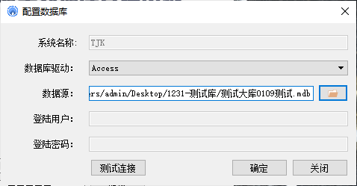

图 8 配置数据库

“数据库驱动”文本框单机用户选择“Access”，单击数据源文本框旁按钮，选择并设置要操作的数据库及所在路径。

以第二种方式设置，系统出现数据库配置窗口：

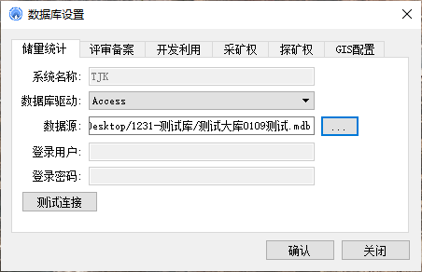

图 9 数据库设置

数据库设置方法与第一种相同，只是在这里增加了对要连接的评审备案库、基础库、采矿权库的路径及文件名的设置，供系统同时打开这些数据库进行数据操作。

**3、设置要操作数据的所属行政区及数据年度**

登录系统后，在参数设置界面，可以设置所属行政区和当前的数据年度（如下图）。

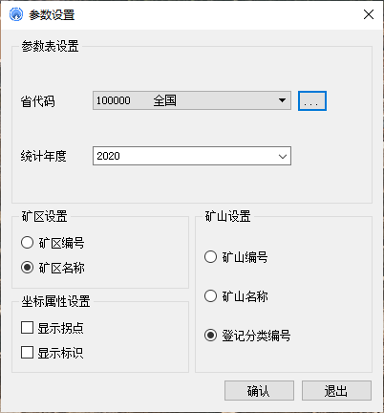

图 10 参数设置

界面上矿区设置、矿山设置是设置矿区及矿山在目录导航区的显示方式。坐标属性设置是设置坐标拐点、矿体标识的显示方式。

**注意：**如果是系统安装后的首次应用，系统将弹出“参数设置”窗口，提示进行参数设置。初次使用者需输入“省代码”和“统计年度”，浏览区的显示方式，坐标属性以及程序启动后是否自动检查新增登记数据。其中“省代码”和“统计年度”必须设置，其它可采用系统默认方式，否则无法退出参数设置窗口。

**4、打开编辑/浏览窗口**

点击工具栏中【打开】，打开表单编辑/浏览窗口；

**5、选择索引方式**

点击目录区的下拉选框，选择索引方式。

**6、浏览/修改**

在目录区选择索引方式后，选择目录队列中的最后一个节点，然后在矿山目录队列中选择矿山，该矿山的相关内容在编辑区被联动显示，可进行浏览和编辑；完成某矿山各页表单的数据输入并保存。

**7、切换表单页**

点击需要切换的表单页名称，即可切换到相应的表单页，系统表单页有：基本情况、资源储量、矿山经济、矿产品、采选环、综合回收、地质条件、坐标、报告、压覆、备案资源储量。

**8、数据导出**

可按年度、矿山、矿区、矿产、矿类、四级行政区、上表标识、全库以及按行政区分发导出数据子集。点击“数据维护”→“数据导出”菜单，选择导出方式，弹出指定的导出窗口，指定导出路径/文件名、导出条件，选择需导出的年度，生成导出数据库文件。

**9、退出编辑/浏览**

点击工具栏【关闭】，关闭表单编辑/浏览窗口。

**10、退出系统**

点击工具栏【退出】，退出矿产资源储量统计系统。

**11、其他操作：**

1）表单定位

当矿山记录增多，要查找的矿山编号未显示在目录区时，通过目录区下的“条件查询”功能，在目录区下，点击“条件查询”右面的“>>>”，在弹出的下拉选框中选择按何种条件查询，条件包括行政区代码、矿山编号、矿区编号、矿山名称、矿区名称、矿业权人、许可证号，输入查询的内容，可实现在目录区列表队列中的快速定位。

2）矿区、矿山操作

包括对矿区、矿山的新建、合并、拆分、注销、删除等操作，可以单击工具栏上对应图表进行处理，或者在导航区对选中的矿区、矿山节点，单击鼠标右键，通过单击右键菜单各功能子菜单进入对应的处理界面。

## 操作须知

**1．矿山编号**

统计基础表的填报以矿山作为基本单元，统计基础数据库以矿山编号作为数据管理的关键字，是实现矿山与矿区从属关系的关键连接数据。

矿山编号由10位数字组成。矿山编号前6位是行政区划代码，后4位是该矿山在县内的顺序号，该编号由矿产资源管理机关统一编号。

**2．矿区编号与所属矿山编号**

矿区编号由9位数字组成，所属矿山编号由3位数字组成。所属矿山编号是矿区编号的扩充编码，用于反映一个矿区有多家矿山企业同时开采的矿区内部顺序编码。矿区编号前6位是行政区划代码，后3位是该矿区在县内的顺序号，该编号由矿产资源管理机关统一编号。

**3．年度设置**

本系统的储量统计库可管理多个年度的储量统计数据；通过对“统计年度”的设置，实现对不同年度数据的操作。

**4．省行政区设置**

设置省代码，可方便填表时缩小行政区代码选择范围。

**5．数据库设置**

本系统使用MS Access 2000数据库。

在本系统中默认的固体矿产储量统计库命名为TJK.mdb，与管理系统在同一目录下。用户也可设置使用其他路径下的其他名称的储量统计库。

本系统也可以挂接评审吧备案库、基础统计数据库，实现评审备案数据的更新，也可以挂接采矿权数据库，实现采矿权数据的实时引用。用户可设置使用本机器上其他路径下的登记库、基础统计库、采矿权数据库。

**6．矿产代码与统计对象**

按照国土资发［2004］61号文“附录一、矿产代码及计量单位”的规定，统计基础表第一页第一栏中，在输入矿产代码时，对于有多个***统计对象***的矿产，必须选择输入具体的***统计对象***。

**7． “年自产矿石总量”、“年外购矿石总量”的填报**

按照国土资发［2004］61号文“附录一、矿产代码及计量单位”的规定，在填写统计基础表第一页第二栏中的“年自产矿石总量”、“年外购矿石总量”时，应按照附录一中矿产及统计对象矿石量的计量单位填写，再由系统对输入的内容按照矿产综合指标词表（cb06）的各个矿产及统计对象的换算系数统一换算成“万吨”单位。系统将同时保存换算前与换算后的数据。

**8．登记分类编号**

登记分类编号由4位数字编码组成，其首位数字为1、2、3、4，按资源储量登记类型分别代表查明、占用、停办、压覆登记信息。为“1000”时，对应记录存放矿区数据及矿区未利用资源储量，在“2000-3000”之间时，对应记录存放矿山数据，是所属矿山编号加上2000变化而来，在“3000-4000” 之间时，对应记录存放停办、关闭矿山数据，是所属矿山编号加上3000变化而来，在“4000-5000” 之间时，对应记录存放压覆矿山或矿区数据，是所属矿山编号加上4000变化而来。

# 数据生成规则及操作说明

## 生成年度储量底数

一般是在完成上一工作年度储量统计工作后的年底或年初执行该步操作，使用上一工作年度的最终数据形成下一工作年度的年初数，具体原则是：变更年度，去掉储量的四类变化量，将上一年度的年末保有（19001）变成本年度的年初保有（19012）和年末保有（19001），将上一年度的年末累计（19002）变成本年度的年初累计（19013）和年末累计（19002）。选择“数据库设置”，给出上年度储量库的所在路径。选择“参数设置”，设置数据库的省代码，设置年度为上年度。从系统主控界面中，选择“数据更新”→“更新方案一”→“生成年度储量统计底数”，选择本年度，开始在上年度数据基础上生成本年度储量统计底数，即出现：

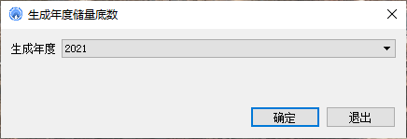

图 11 生成年度储量底数

点击下拉选框，选择生成年度储量统计底数的年度，然后点击【确定】按钮，完成生成年度储量统计底数的操作。

## 基础统计数据汇交与建库

（1）数据转换

将本年度的储量统计库按矿山转换为基础统计库JCK，下发至各基层单位。

（2）填写基础统计表

各基层单位使用矿山开发利用数据库管理系统，根据本年度实际情况填写矿产资源储量变化量。

（3）汇总、建库

各下级管理机关使用矿山开发利用数据库管理系统的导出功能上报数据，各上级管理机关使用矿山开发利用数据库管理系统的导入功能汇总本级机关管辖范围的数据，并最终形成省级基础统计库。

## 储量评审备案信息表和储量统计信息表数据更新

矿产资源储量评审备案信息表数据更新是对“探矿权转采矿权”、“采矿权变更范围或矿种”、“采矿权资源储量发生重大变化”、“建设项目压覆重要矿产”这四种类型开展数据更新。

储量统计信息表数据更新是对“探矿权人”和“关闭残留”开展数据更新。

从系统主控界面中，选择“数据更新”→“更新方案一”→“储量评审备案信息表数据更新”，开始储量评审备案信息表数据更新操作。

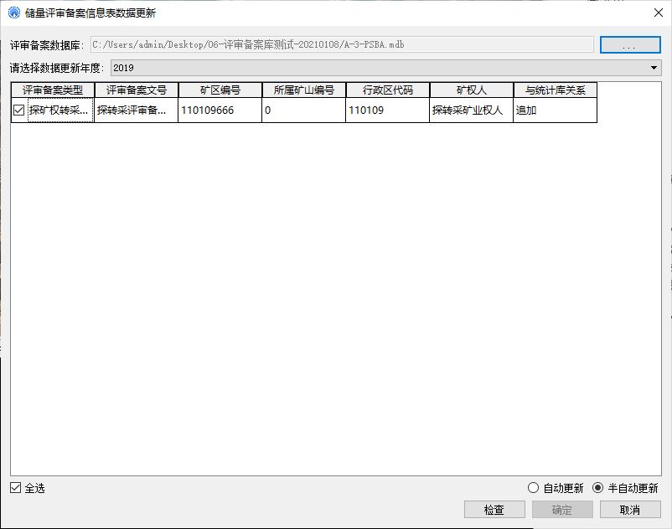

图 12 储量评审备案信息表数据更新

从系统主控界面中，选择“数据更新”→“更新方案一”→“储量统计信息表（探矿权人）数据更新”，开始储量评审备案信息表数据更新操作。

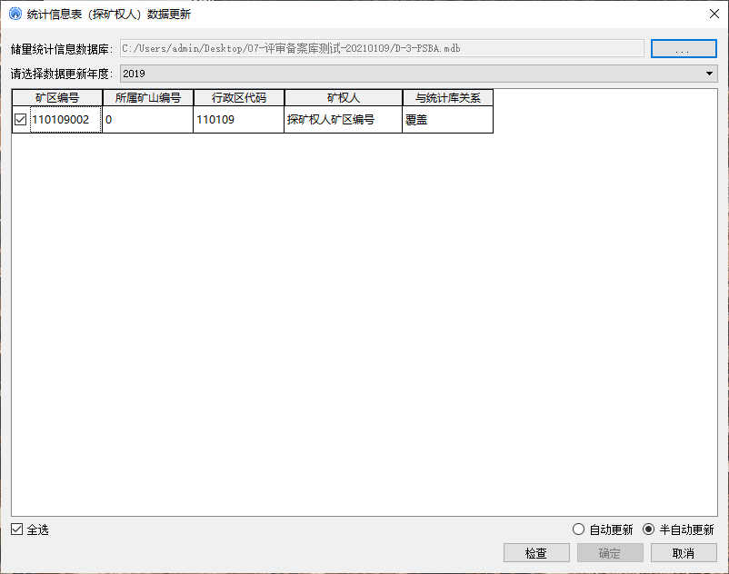

图 13 统计信息表（探矿权人）数据更新

从系统主控界面中，选择“数据更新”→“更新方案一”→“储量统计信息表（关闭残留）数据更新”，开始储量评审备案信息表数据更新操作。

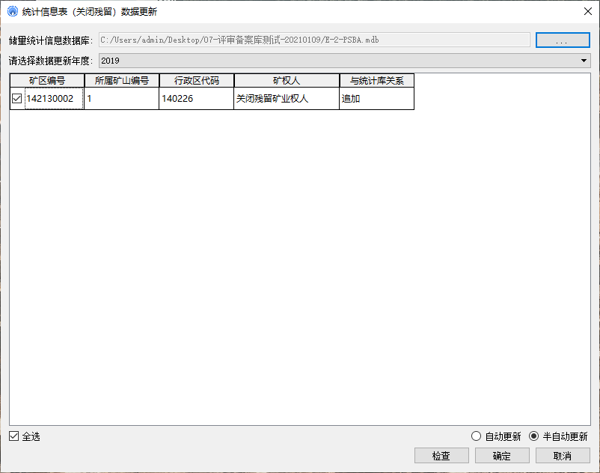

图 14 统计信息表（关闭残留）数据更新

**更新原则：**

（1）报告类型为“探矿权转采矿权”的矿产资源储量评审信息表中的数据项“矿区编号”、“许可证号”和“有效期止”必须填写，当数据项“与矿产资源储量数据库的关系”的值为“替换”时，填写的“矿区编号”必须在矿产资源储量数据库中存在。

（2）报告类型为“采矿权变更范围或矿种”、“采矿权资源储量发生重大变化”时，数据项“矿区编号”、“所属矿山编号”、“许可证号”和“有效期止”必须填写，且所代表的矿山在矿产资源储量数据库中已经存在。

（3）报告类型为“建设项目压覆重要矿产”时，数据项“矿区编号”必须填写，且矿区在矿产资源储量数据库中已经存在（登记分类编号等于1000）。如果数据项“所属矿山编号”大于0，则所压覆的矿山必须在矿产资源储量数据库中存在。

（4）储量统计信息表（探矿权人）数据更新

数据库中的数据项“是否经过评审备案”，自动设置为“没有经过评审备案”。数据项“矿区编号”、“许可证号”和“有效期止”必须填写。许可证号相关信息与矿业权统一配号系统中的数据应保持一致。当数据项“矿区编号”的值，在矿产资源储量数据库中不存在，按新矿区对待。矿产资源储量数据库中的数据项“上表标识”自动设为“暂不上表（3）”，由省级管理部门根据实际情况手动调整

（5）储量统计信息表（关闭残留）数据更新

数据库中的数据项“是否经过评审备案”，自动设置为“没有经过评审备案”。数据项“矿区编号”、“所属矿山编号”、“许可证号”和“有效期止”必须填写。许可证号相关信息与矿业权统一配号系统中的数据应保持一致。数据项“矿区编号”和“所属矿山编号”的值所确定的矿山在矿产资源储量数据库中必须存在。数据更新后自动将登记分类编号的首位由“2”调整为“3”。

**更新操作过程：**

选择数据更新类型，设置数据更新数据库路径，选择数据更新年度，系统将根据挂接的数据库列出该年度所有未处理的数据。点击右下角的“检查”，数据通过检查之后，选择“自动更新”或“半自动更新”后，点击“确定”，系统将进行数据处理。

其中，“自动更新”是按约定的原则进新更新，用户不能进行干预，“半自动更新”缺省按约定的原则处理，但在处理过程中可以修改数据。

自动更新：根据数据库更新的处理流程，点击【确定】按钮后批量更新数据。

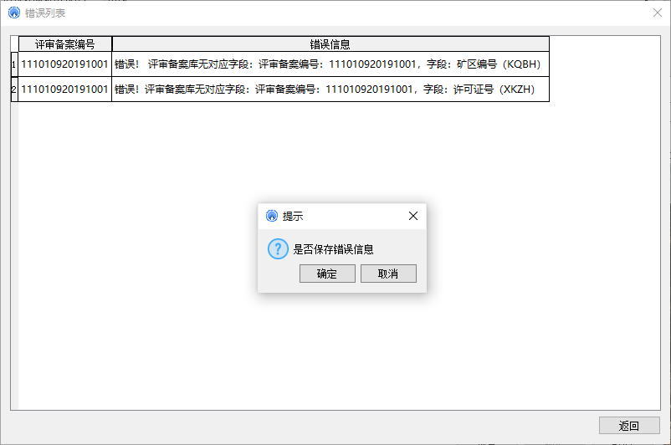

图 15 错误列表提示界面

批量更新操作中如果有错误出现，将在完成后弹出错误列表，可对更新操作的结果浏览，点击【返回】按钮弹出是否保存错误信息的提示对话框，点击【确定】按钮保存错误信息列表。

半自动更新：用三个界面实现，分别对应处理评审备案信息表、储量统计信息表（探矿权人）、储量统计信息表（关闭残留）。展示数据处理后的数据并允许用户进行规则范围内的储量类型，数据大小的修改。设置好条件后，点击【确定】按钮，进入相应的半自动处理页面。

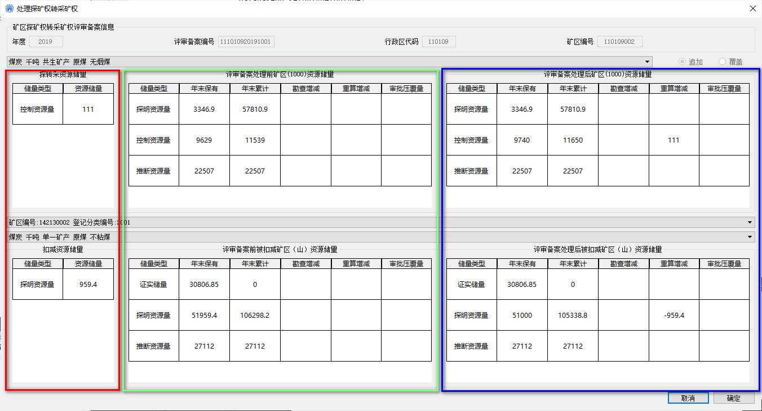

图 16 半自动更新界面

红色区域为对应的评审备案信息表和统计信息表的资源储量，上面为评审备案信息表和统计信息表资源储量，下面为扣减资源储量。

绿色区域为处理前矿区、矿山资源储量，包含资源储量类型、年末保有、年末累计、勘查增减、重算增减、审批压覆量。上面为评审备案信息表和统计信息表资源储量矿区或矿山资源储量，下面为扣减矿区或矿山的资源储量。

蓝色区域为处理后的矿区、矿山的资源储量，包含资源储量类型、年末保有、年末累计、勘查增减、重算增减、审批压覆量。上面为评审备案信息表和统计信息表资源储量矿区或矿山资源储量，下方为扣减矿区或矿山资源储量。

## 基础库数据更新统计库

提高基础统计库中储量数据更新的速度，在使用基础统计库JCK的数据来更新储量统计库中的储量数据时。具体遵循以下原则：

保有储量（19001）=年初保有储量（19012）+ 勘查增减（19006）+ 重算增减（19008）+ 审批压覆量（19009）- 开采量（19004）- 损失量（19005），

累计储量（19002）=年初保有储量（19013）+ 勘查增减（19006）+ 重算增减（19008）+ 审批压覆量（19009）。

从系统主控界面中，选择“数据更新”→“更新方案一”→“基础统计数据更新”，开始基础统计数据更新操作。

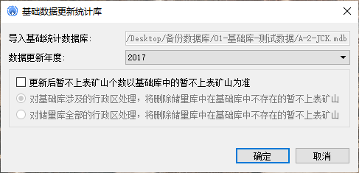

图 17 基础库导入统计库

基础库路径设置：系统默认选择您挂接的基础统计数据库的路径，如果修改，可通过“系统设置”→“数据库设置”更改基础库连接。

年度设置：单击下拉选框，设置年度。

暂不上表矿山以基础库为准，应部分省的要求，对基础库更新储量库的功能进行改进。在年度工作时，各数据填报单位使用矿山开发利用统计数据库管理系统进行储量数据的填报，并对暂不上表矿山进行了清理，同一行政区下，矿山开发利用统计数据库中的暂不上表矿山与矿产资源储量数据库中的暂不上表矿山在数量及具体的矿山上不一样，当使用基础库对矿产资源储量数据库更新时，希望更新后的矿产资源储量数据库的暂上表矿山以矿山开发利用统计数据库中的暂不上表矿山为准，将矿产资源储量数据库中同一行政区下的不在矿山开发利用统计数据库之中的暂不上表删除，为实现该功能，在“基础库更新统计库”功能中增加本选项。同时针对数据处理的行政区增加下面两种选项：

对基础库涉及的行政区处理：只对基础库中数据涉及的行政区进行处理。如基础库的数据涉及A、B两个行政区，而储量库中有三个行政区A、B、C，则只对A、B两行政区进行以上处理，C行政区的暂不上表矿仍按原来的方法处理。

对储量库的所有行政区处理：不管基础库的数据涉及的行政区有多少，对储量库的所有行政区进行以上处理。如基础库的数据涉及A、B两个行政区，而储量库中有三个行政区A、B、C，不管基础库是否存在C行政区的数据，对A、B、C三行政区均进行以上处理。

 [注意]：由于本选项将删除矿产资源储量数据库中的暂不上表矿山，请考虑仔细后再勾选此项选择。

点击【确定】按钮，开始导入基础库数据。

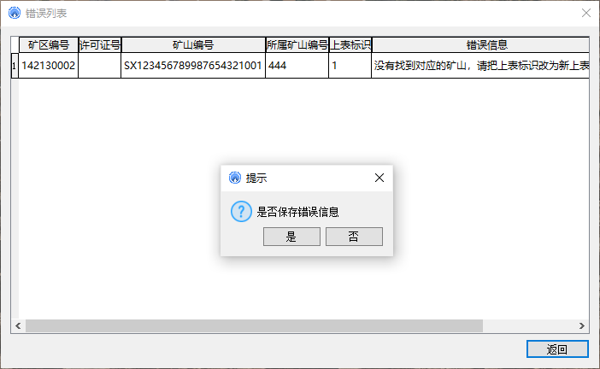

图 18 错误列表

弹出如上图的错误信息，单击【返回】按钮，系统会弹出是否保存错误信息的对话框，点击【确定】选择保存路径，保存错误信息，点击【取消】不保存错误，基础数据导入完成。

# 通用操作说明

## 数据库设置

数据库设置是设置系统运行时所需的储量统计（TJK）数据库、评审备案（PSBA）数据库、基础（JCK）数据库、采矿权（ CKQK）数据库、探矿权库。

在菜单栏上选择“系统设置”→“数据库设置”弹出数据库设置页面。

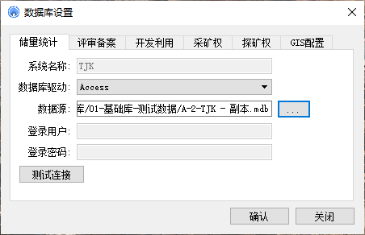

图 19 数据库设置

1．统计库设置（TJK）： 选择数据库驱动的下拉选框，选择连接数据库的类型（Access），如果连接的是Access数据库，点击【…】按钮添加统计库的Access数据库路径。如果有密码请在下方填写用户名和密码。可以通过【测试】按钮测试连接是否成功。如果连接的库非统计库则提示“您选择的非统计数据库！请选择储量统计库”。

2．评审备案（PSBA）、基础库（JCK）、采矿权库（CKQK）设置相同、探矿权库（TKQK)，选择相应的PSBA、JCK、CKQK、TKQK数据库文件。

设置完成后，点击【确定】按钮，完成数据库设置。

## 系统选项

系统设置是设置系统运行时显示区以何种方式显示、系统启动时是否检查有新增登记数据以及坐标属性的设置（是否显示拐点、标识）。

点击“系统设置“→”参数设置“进入参数设置窗口。

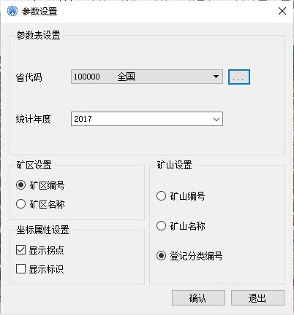

图 20 参数设置

1．参数表设置：设置省代码和年度，为必填项，如果不填写完全则无法退出系统。

2．矿区设置：设置浏览区矿区的显示方式，矿区编号、矿区名称。

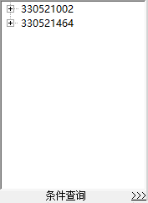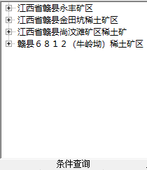

左图为以矿区编号显示，右图为以矿区名称显示。

3．矿山设置：设置浏览区矿山的显示方式，矿山编号、矿山名称、登记分类编号。

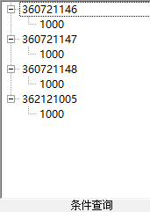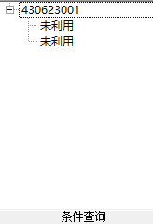

左图为登记分类编号显示，右图为矿山名称显示。

4．坐标属性设置：设置坐标页面是否显示拐点或标识。

## 导入数据

**1.    按年度导入**

从系统主控界面中，选择“数据维护”→“数据导入”→“按年度”，开始数据导入操作。

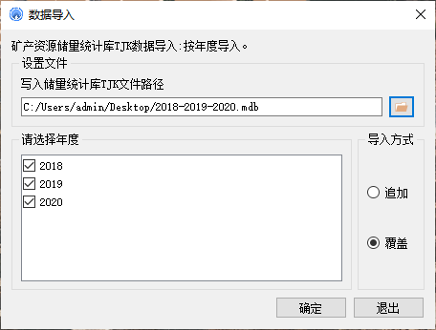

图 21 按年度导入

在数据导入操作窗口，进行以下参数设置：

**导入文件路径**：指定导入的矿产资源储量统计库TJK的源文件。

**数据导入方式：**指定数据导入是追加还是覆盖操作。

**数据导入年度**：系统列出矿产资源储量统计库TJK中的所有年度数据，让用户选择导入年度，可多选。

设置完成后，点击【确定】按钮，开始数据导入。

**2.按行政区导入**

从系统主控界面中，选择“数据维护”→“数据导入”→“按行政区”，开始数据导入操作。

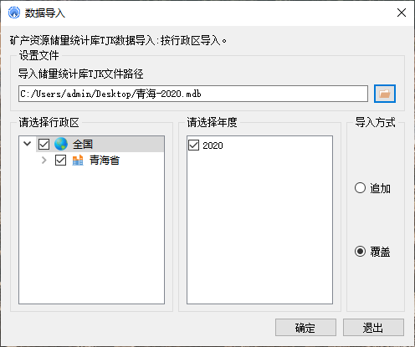

图 22 按行政区导入

在数据导入操作窗口，进行以下参数设置：

**导入文件路径**：指定导入的矿产资源储量统计库TJK的源文件。

**数据导入方式：**指定数据导入是追加还是覆盖操作。

**行政区选择区**：系统在操作窗口的左下边列出可供选择的行政区，通过鼠标点击确定要导入的行政区。

**数据导入年度**：系统列出矿产资源储量统计库TJK中的所有年度数据，让用户选择导入年度，可多选。

设置完成后，点击【确定】按钮，开始数据导入。

## 导出数据

**1.    按年度导出**

从系统主控界面中，选择“数据维护”→“数据导出”→“按年度”，开始数据导出操作。

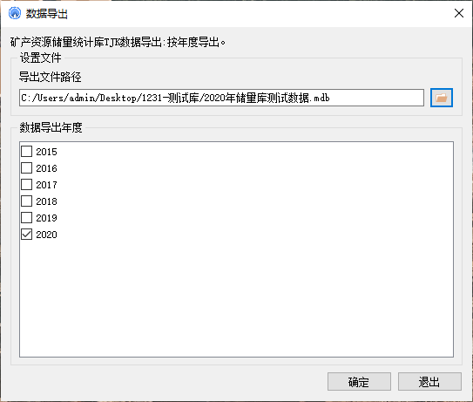

图 23 数据导出-按年度

在数据导出操作窗口，进行以下参数设置：

**导出文件路径**：指定导出后的矿产资源储量统计库TJK的目标文件。

**数据导出年度**：系统列出矿产资源储量统计库TJK中的所有年度数据，让用户选择导出年度，可多选。

设置完成后，点击【确定】按钮，开始数据导出。

**2.按行政区导出**

按行政区导出常用于上一级主管部门向下一级单位分发矿产资源储量统计库（TJK）数据。

从系统主控界面中，选择“数据维护”→“数据导出”→“按行政区”，开始数据导出操作。

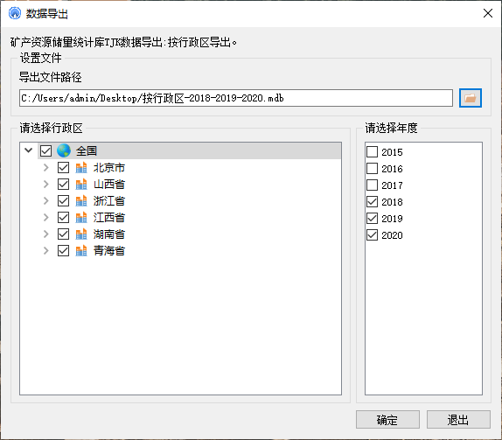

图 24 按行政区导出

在数据导出操作窗口，进行以下参数设置：

**导出文件路径**：指定导出后的矿产资源储量统计库TJK的目标文件。

**行政区选择区**：系统在操作窗口的左下边列出可供选择的行政区，通过鼠标点击确定要导出的行政区。

**数据导出年度**：系统列出矿产资源储量统计库TJK中的所有年度数据，让用户选择导出年度，可多选。

设置完成后，点击【确定】按钮，开始数据导出。

## 删除数据

**1.按年度删除**

为便于储量统计库TJK的数据管理，提高其运算速度，虽然管理系统可管理多年数据，但建议当前数据库中只保留连续两年的数据。可使用“按年度导出”功能将其它年度暂不使用的数据导出存档，再使用“按年度删除”功能将其从当前储量统计库中删除。

从系统主控界面中，选择“数据维护”→“数据删除”→“按年度”，开始数据删除操作。

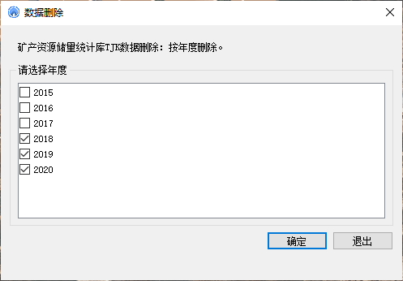

图 25 按年度删除

在数据删除操作窗口，进行以下参数设置：

**数据删除年度**：系统列出矿产资源储量统计库TJK中的所有年度数据，让用户选择数据删除年度，可多选。

设置完成后，点击【确定】按钮，开始数据删除。

**2.按矿区删除**

从系统主控界面中，选择“数据维护”→“数据删除”→“按矿区”，开始数据删除操作。

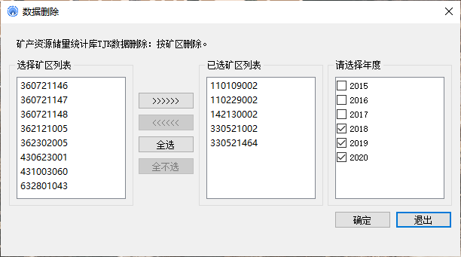

图 26 按矿区删除

在数据删除操作窗口，进行以下参数设置：

**矿区选择**：系统在操作窗口的左边列出可供选择的矿区编号，分别通过“>>>>>>”、“<<<<<<”、“全选”、“全不选”等操作，确定要删除矿区的矿区编号。

**数据导出年度**：系统列出矿产资源储量统计库TJK中的所有年度数据，让用户选择删除年度，可多选。

设置完成后，点击【确定】按钮，开始数据删除。

## 数据检查

从系统主控界面中，选择菜单“数据维护”→“数据检查”，系统弹出数据检查设置窗口，开始数据检查设置操作。

数据检查窗口分为六个条件设置页面：一般检查、行政区、矿类/矿种、平衡检查、跨库检查和特殊检查。

1．一般检查：设置检查的年度、检查类型、检查级别、以及默认的检查设置。设置完成后，点击【保存设置】按钮保存检查的设置，以后启动会自动读取上次的设置，不用重新设置，也可通过点击【清空设置】清空您本次的检查配置或以前的设置。

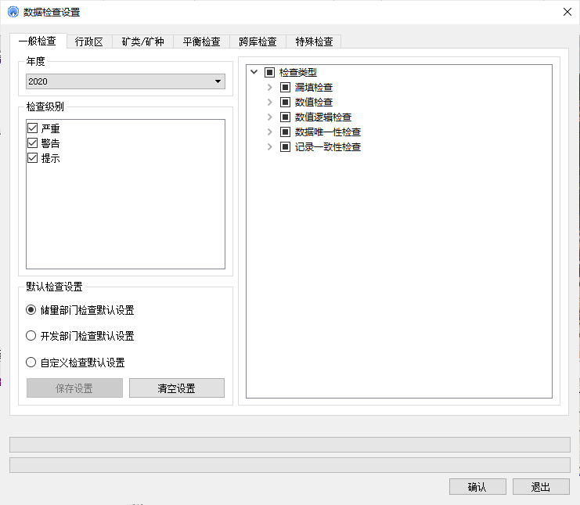

图 27 一般检查设置

2．行政区：切换到行政区设置页面，点击行政区树，选择你要检查的行政区前的复选框，可以多选。

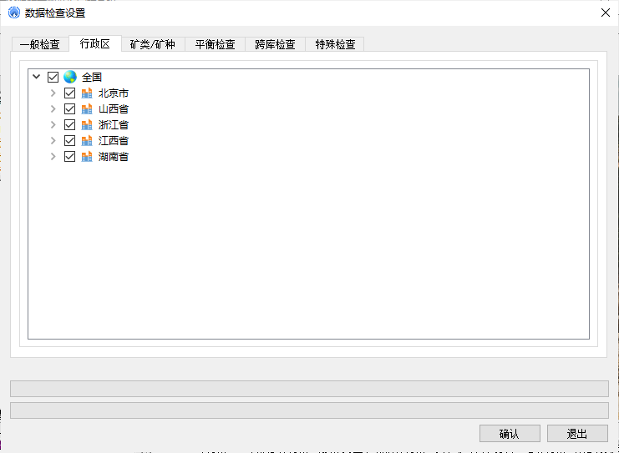

图 28 行政区设置

3.矿类/矿种：切换到矿类/矿种设置页面，点击矿种树前的复选框，选择您将要检查的矿种。

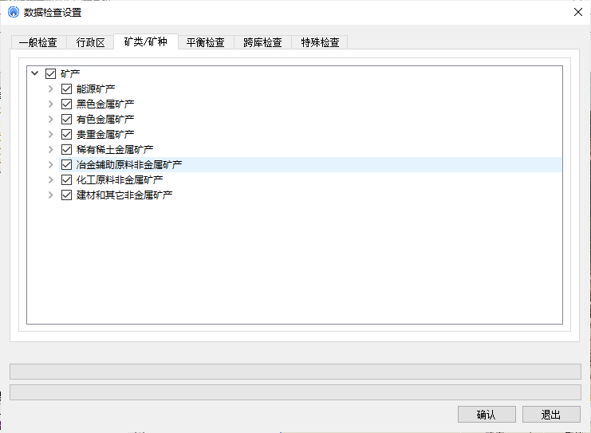

图 29 矿类/矿种

4.平衡检查：切换到平衡检查设置页面，在红色区域设置查询条件，在绿色区域设置平衡检查的对象。如果想重新设置，可通过【清空平衡检查设置】按钮清空刚才的操作。

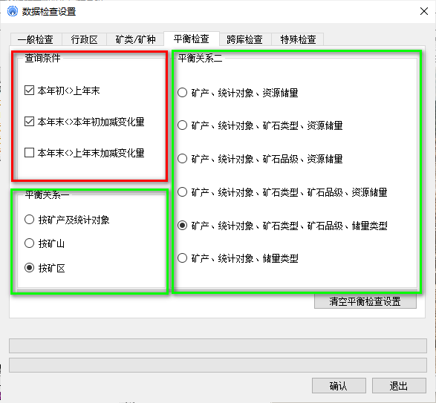

图 30 平衡检查

## 维护词表及结构

**1.数据结构浏览**

从系统主控界面中，选择菜单“工具”→“维护词表/结构“→”数据结构浏览“，系统弹出数据结构浏览窗口，可对系统所有数据库表结构进行浏览。

在数据库结构浏览窗口中，左侧显示为数据库中所有表的名称，单击其中之一右侧显示对应表的结构。字段名称、字段类型和字段说明。

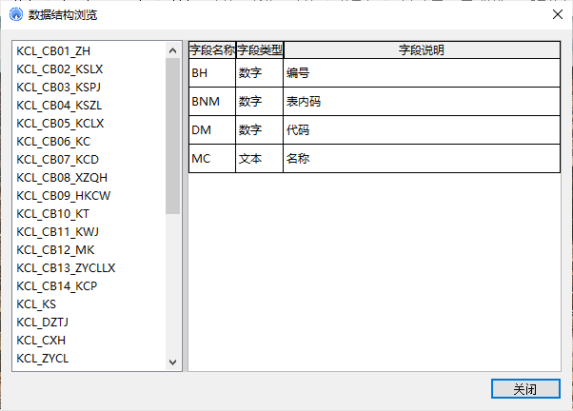

图 31 数据结构浏览

**2.词表浏览**

从系统主控界面中，选择菜单“工具”→“维护词表/结构” “→”词表浏览“，系统弹出数据库词表浏览窗口，可对系统词表项内容进行浏览。开始数据词表浏览操作。在数据词表窗口中，左边为词表号（词表名），右边为该词表的具体内容与编码。

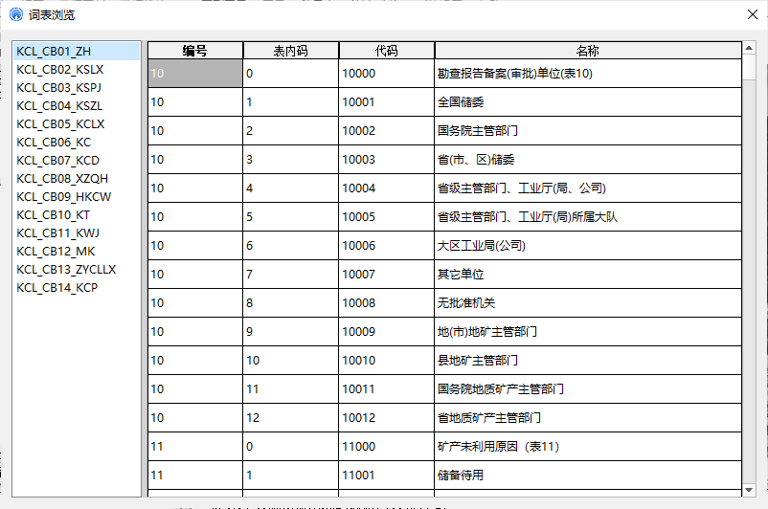

图 32 词表浏览

数据库词表是填报数据标准化的重要参照依据，不允许进行编辑修改。固体矿产系统数据词表主要有十大类（地热与矿泉水的数据词表说明略）：

**（1）综合词表（KCL_CB01_ZH）**

综合词表中包含了的五十余个子项的填写内容；主要有：利用情况、未利用原因、水文地质条件、勘查阶段、矿产组合、交通类别、矿体形态、开采方式、采矿方法、开拓方式、经济类型、生产状态、选矿方法、资源储量规模、矿产组合、矿产回收类别、资源储量规模、资源储量类别、计量单位、矿山规模、矿区变动原因、矿类等；

**（2）矿产-矿石类型词表（KCL_CB02_KSLX）**

包含附录一所列矿产在地质勘查报告中常见的主要矿石类型及代码。

**（3）矿产-矿石品级词表（KCL_CB03_KSPJ）**

包含附录一所列矿产在地质勘查报告中常见的主要矿石品级及代码。

**（4）矿产-质量指标词表（KCL_CB04_KSZL）**

包含附录一所列矿产在地质勘查报告中常见的主要有益有害组分、质量指标及代码。

**（5）矿床类型词表（KCL_CB05_KCLX）**

包含地质勘查报告中常见的矿床类型及代码。

**（6）矿产综合指标词表（KCL_CB06_KC）**

包含与矿产有关的一些信息，如：矿产类别、矿产称及代码、统计对象名称及代码、四十五种主要矿产标识、171种已查明矿产标识、金属量与矿石量计量单位及计量单位标识、各矿产资源储量规模划分指标，各矿产矿山规模划分指标及单位等。

**（7）矿产地词表（KCL_CB07_KCD）**

包含矿产产地的信息。

**（8）行政区划代码（KCL_CB08_XZQH）**

依照中华人民共和国行政区划代码（GB2260-98），按全国或分省（区、市）列出其行政区划名称及代码。

**（9）含矿层位词表（KCL_CB09_HKCW）**

包含地质勘查报告中常见的含矿层位及代码。

**（10）矿田词表（KCL_CB10_KT）**

包含各个矿田信息，矿田名称、代码。

**（11）矿务局词表（KCL_CB11_KWJ）**

包含各个矿务局信息，矿务局名称、代码。

**（12）矿务局词表（KCL_CB12_MK）**

包含各个煤矿信息，煤矿名称、代码。

**（13）资源储量类型词表（KCL_CB13_ZYCLLX）**

按照《固体矿产资源/储量分类》（GB/T17766-2020）定义资源储量类型及代码。

**（14）矿产品词表（KCL_CB14_KCP）**

按照附录三要求列出各矿产对应的矿产品名称、代码及计量单位，对未列出矿产品的矿产用矿产代码作为替代。

3.从系统主控界面中，选择菜单“工具”→“维护词表/结构”→“词表编辑”，系统弹出行政区词表编辑窗口，开始词表编辑操作。

行政区代码编辑主要是对系统行政区（KCL_CB08_XZQH）表增加、删除、修改行政区。

1．增加：请在左侧行政区树选中您要增加行政区的上级行政区(不可以选择县级别的行政区)。

点击【增加】按钮，在红色区域添加新增行政区的名称，在绿色区域填写2位行政区编码，填写完成后，点击【保存】按钮，保存新增行政区的设置。

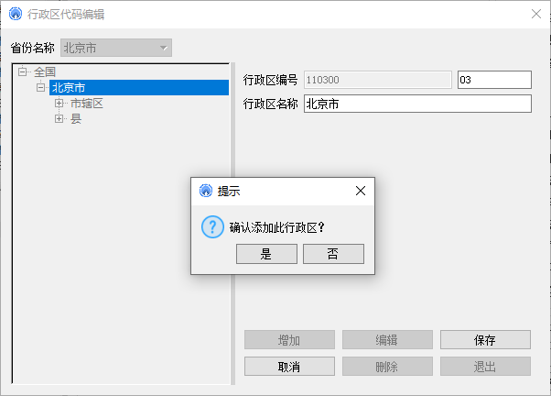图 33 新增

2．编辑：请在左侧选中您要编辑的行政区名称，点击【编辑】按钮，开始修改此行政区（**注意**：全国根节点不可以编辑）。

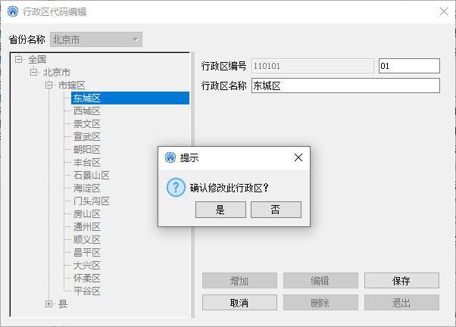图 34 编辑

在红色区域填写修改后的行政区名称，绿色区域填写修改后的2位行政区编码，填写完成后点击【保存】按钮，保存对此行政区的修改操作。

3．删除：请在左侧选择您要删除的行政区名称，点击【删除】按钮，删除选中的行政区（**注意**：如果你选中的是上级行政区，那么下级行政区也会被删除）。

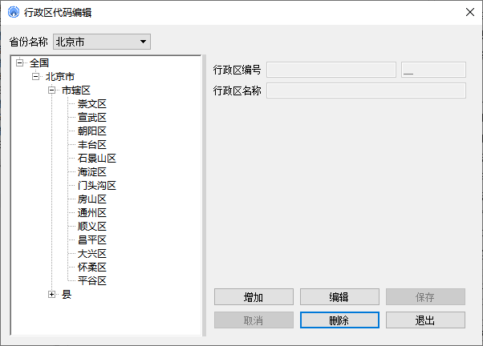图 35 删除

点击【退出】按钮，退出行政区代码编辑窗体。

# 矿区及矿山数据操作说明

## 矿区及矿山数据编辑

**1.基本情况数据操作**

点击数据编辑/浏览窗口的【基本情况】表单页，对矿山或矿区的基本概况、外部条件、通讯地址等信息进行编辑修改。该表单页是矿区或矿山的主表单页，其中矿区编号、登记分类编号、矿山编号、上表标识及行政区代码是非常关键的栏目，不可缺少。

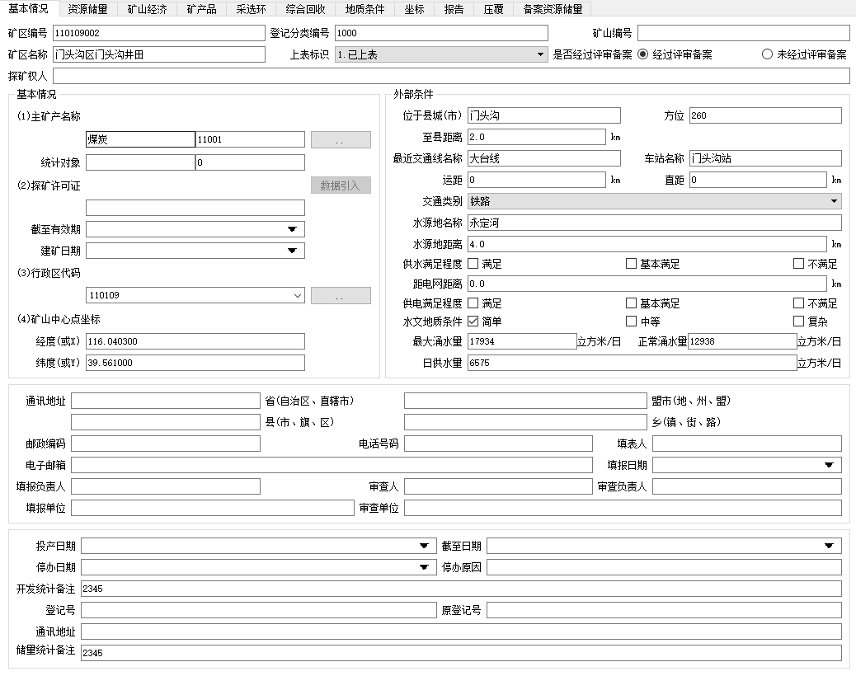

图 36 基本情况

在输入主矿产名称和代码时，对于有多个统计对象的矿产，必须要选择相应的统计对象。如下图所示：金矿有三个统计对象，选择统计对象“岩金”后，主矿产名为金矿，统计对象为岩金。(如图 矿产)

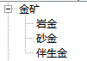

图 37 矿产

**2.资源储量数据操作**

点击数据编辑/浏览窗口的【资源储量】表单页，对矿山或矿区的各种矿产各种矿石类型及品级资源储量及有益有害组分含量信息进行编辑修改。图为其浏览界面。

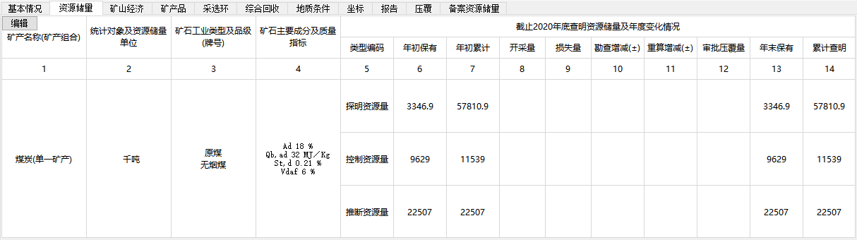

图 38 资源储量

在浏览界面上点击【编辑】键，进入点击“编辑”按钮，弹出“资源储量和质量”编辑窗口，编辑资源储量和质量数据。具体操作规则如下：

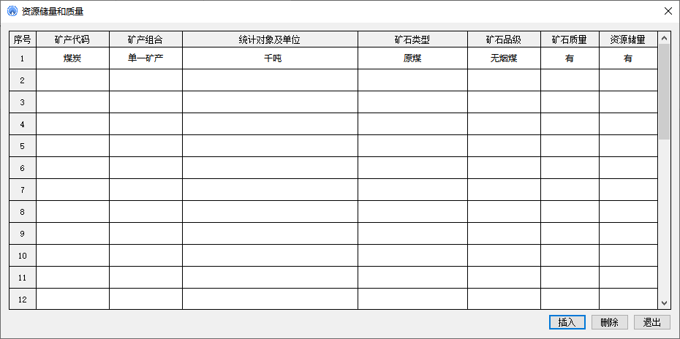

图 39 资源储量和质量

1．输入顺序要求

查明多种矿产并都计算了资源储量的，以主要矿产、共生矿产、伴生矿产的顺序，分别填写各矿产的相关数据。矿产分多种矿石类型、矿石品级计算了资源储量的，应在输入每一矿石类型、矿石品级数据之前，首先填写输入所有矿石类型、矿石品级的主要组分的平均含量，或其他质量指标平均值。对应的资源储量合计数据在该矿产的全部数据录入完成后由系统自动计算回填。然后，再分别输入矿石类型、矿石品级的主要组分的平均含量，或其他质量指标平均值。

依照屏幕列表，逐行依次输入［矿产代码与名称］、［矿产组合］、［统计对象／单位］、［矿石类型］、［矿石品级］、［矿石质量］、［资源储量］。

2．数据录入

［矿产代码与名称］：鼠标定位到输入框，点击▼，在下拉框中选择矿产代码名称。只有在确定了此项内容后，后续栏目才许可输入。

［矿产组合］：鼠标定位到输入框，点击▼，在下拉框中列出内容供选择。

注意：选择“单一矿产”时，只能录入一种矿产的质量与资源储量数据；选择“主要矿产”时，可以录入一种主要矿产的数据，录入多种共生或伴生矿产数据。

［统计对象／单位］：矿产代码与名称输入后，此项数据自动赋值。

［矿石类型］：鼠标定位到输入框，点击▼，在下拉框中列出与该矿产对应的矿石类型供选择。

［矿石品级］：鼠标定位到输入框，点击▼，在下拉框中列出与该矿产对应的矿石品级供选择。

［质量指标］：鼠标定位到输入框，点击 …  ，系统弹出“矿石质量编辑/录入窗口”。操作说明见矿石质量窗口说明。

［资源储量］：鼠标定位到输入框，点击 …  ，系统弹出“资源储量编辑/录入窗口”。操作说明见资源储量窗口说明。

3．数据操作

**数据保存：**只有当一行中各栏数据全部录入完成后，系统才进行保存。

**数据编辑：**一旦［质量指标］或［资源储量］数据输入保存后，该行的［矿产代码与名称］、［统计对象／单位］即处于禁止编辑状态，但[矿产组合]、[矿石类型]、[矿石品级]仍可编辑修改。如确实需要修改，可以采取以下两种做法：

第一种：进入［质量指标］或［资源储量］编辑窗口，全部删除后返回。

第二种：在本窗口选中该行，按【删除】，将该行数据删除后重新录入。

**插入行：**光标确定插入位置后，按【插入行】命令按钮，插入一个空记录行。

**数据删除：**点击【删除】，窗口行的数据全部清除。

（1）矿石质量数据操作

本窗口完成**矿石主要组分及质量指标**数据的输入。

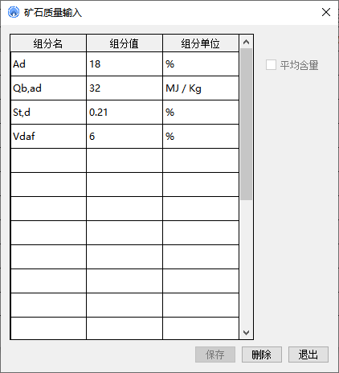

图 40 矿石质量输入

操作时按行依次输入［组分名］、［组分值］、［组分单位］。如果本次输入的内容是多矿石类型、矿石品级的主要组分的平均数据，输入数据之前，在“**平均含量**”选择框打**√**。在矿石类型、矿石品级描述栏中可输入有关文字信息。

① 录入方法：

［组分名］：定位到输入框，点击▼，在下拉框中选择组分名称。如果在下拉选择框中找不到合适的组分名，可在输入框中直接输入。

［组分值］：输入组分值；

［组分单位］：定位到输入框，点击▼，在下拉框中选择组分单位。如果在下拉选择框中找不到合适的组分单位，可在输入框中直接输入。

② 数据操作：

**数据保存：**点击【保存】，系统保存当前编辑结果。

**注意：**只有当一行中各栏数据录入完整后，系统才允许保存。

**数据删除：**点击【删除】，当前窗口的选中行的数据全部清除。

（2）资源储量数据操作

在此窗口中，输入［储量类型编码］，然后依次输入［开采量］、［损失量］、［勘查增减］、［重算增减］、［审批压覆量］、［累计查明］等各类别储量的金属量和矿石量。[年初保有]和[年初累计]不可输入，[年末保有]和[年末累计]根据变化量自动计算，但如计算后[年末累计]不对，仍可编辑，而[年末保有]不可编辑。

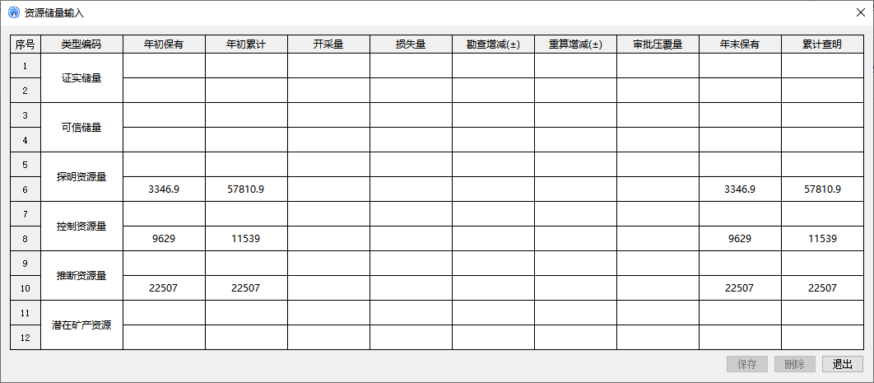

图 41 资源储量输入

输入［类型编码］时，先定位到输入框，点击▼，在下拉框中选择储量类型编码。

数据保存：点击【保存】，系统保存当前编辑结果。

注意：只有当一行中各栏数据录入完整后，系统才进行保存。

数据删除：点击【删除】，当前窗口的选中行的数据全部清除。

**注意：**

资源储量类型编码：填写矿产资源储量各类型所对应的编码。固体矿产资源储量以《固体矿产资源/储量分类》（GB/T 17766-2020）为准。

**平衡关系：**

年末保有＝年初保有 － 开采量 － 损失量 + 勘查增减 + 重算增减 + 审批压覆量

累计查明＝年初累计+ 勘查增减 + 重算增减 + 审批压覆量

**3.矿山经济数据操作**

浏览编辑开采矿山的经济指标

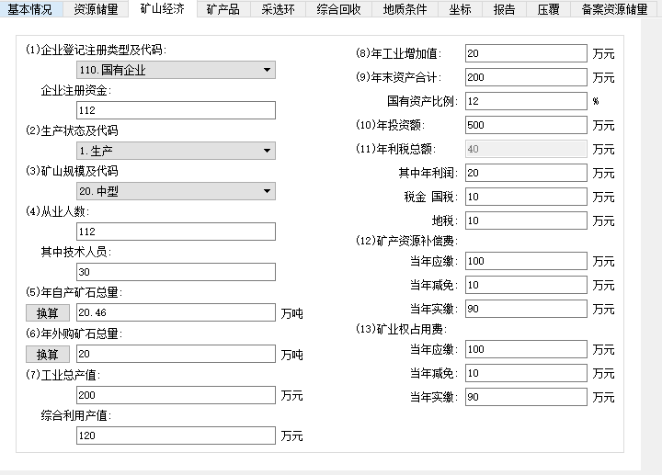

图 42 矿山经济

在输入“年自产矿石总量”和“年外购矿石总量”时，必须按照国土资发［2004］61号文“附录一、矿产代码及计量单位”中的规定，按照矿产和统计对象的计量单位填写矿石量。系统根据矿产综合词表（CB06）中给出的各个矿产以及统计对象的换算系数，对输入的内容统一换算成万吨单位。换算前与换算后的数据由系统保存。

**4.矿产品数据操作**

浏览编辑开采矿山的矿产品。一个矿山最多可包含八组矿产品数据。

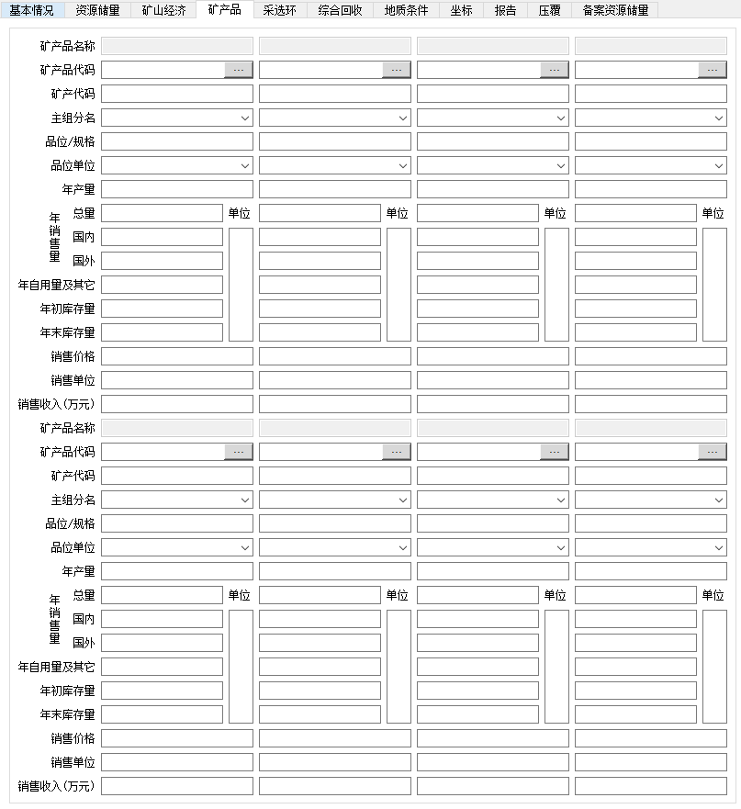

图 43 矿产品

**5.采选环数据操作**

浏览编辑矿山的采选环数据。

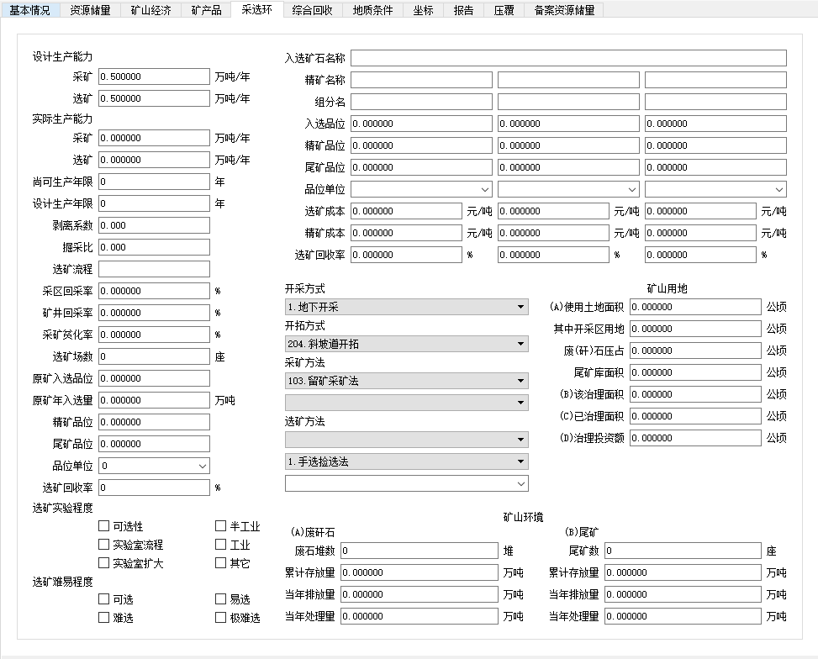

图 44 采选环

**6.综合回收数据操作**

点击【编辑】，系统弹出“综合回收编辑/录入窗口”。最多填写4组数据。

综合回收数据操作说明：

［矿产名称］：先定位到输入框，点击▼，在下拉框中选择矿产名称；

［组分名］：先定位到输入框，点击▼，在下拉框中选择组分名；

［回收类别］：先定位到输入框，点击▼，在下拉框中选择回收类别；

［回收数量］：填写数值；

［数量单位］：先定位到输入框，点击▼，在下拉框中选择数量单位；也可直接输入回收单位。

数据保存：点击【保存】，系统保存当前编辑结果。

数据删除：点击【删除】，综合回收数据框内的数据全部清除。

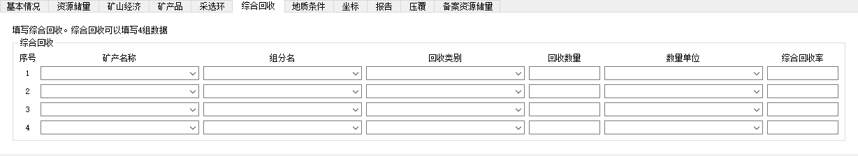

图 45 综合回收

**7.地质条件数据操作**

浏览编辑矿区或矿山的地质条件。

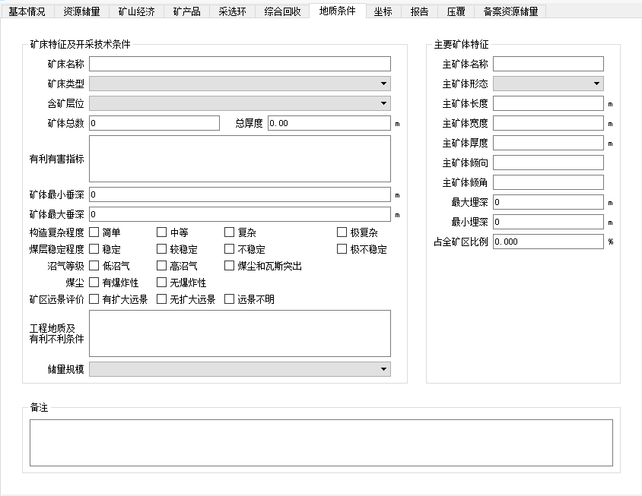

图 46 地质条件

**8.坐标数据操作**

浏览编辑矿区或矿山的坐标。

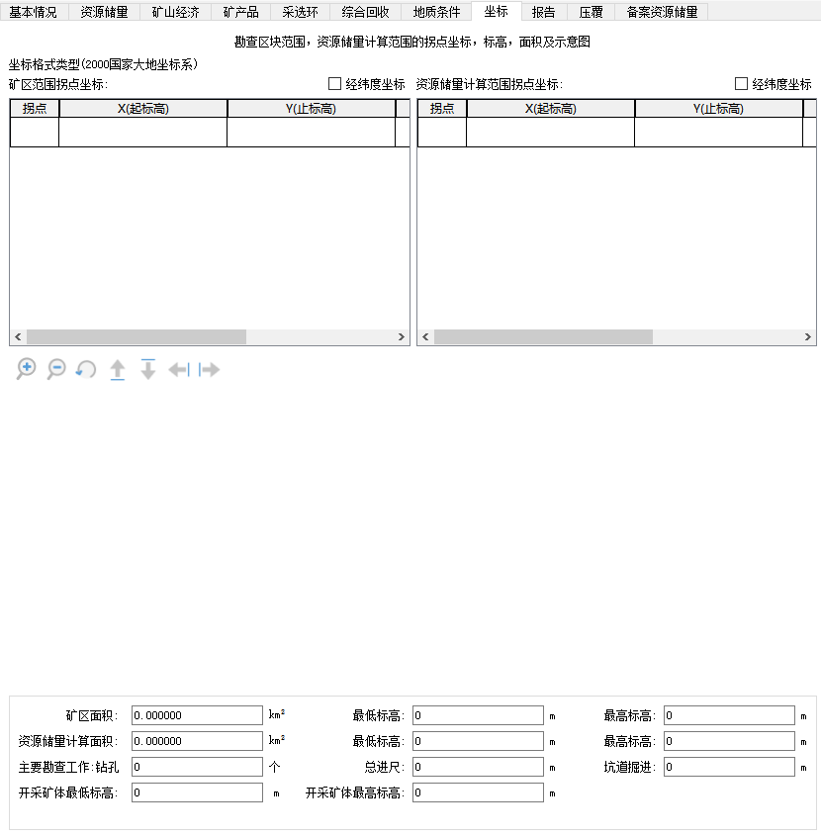

图 47 坐标

**9.报告数据操作**

浏览编辑资源储量报告评审情况。一个矿区或矿山可能有多份报告，屏幕上只显示第一份报告的信息。

单击屏幕上方导航条可增加，切换，删除，浏览和编辑各个报告。

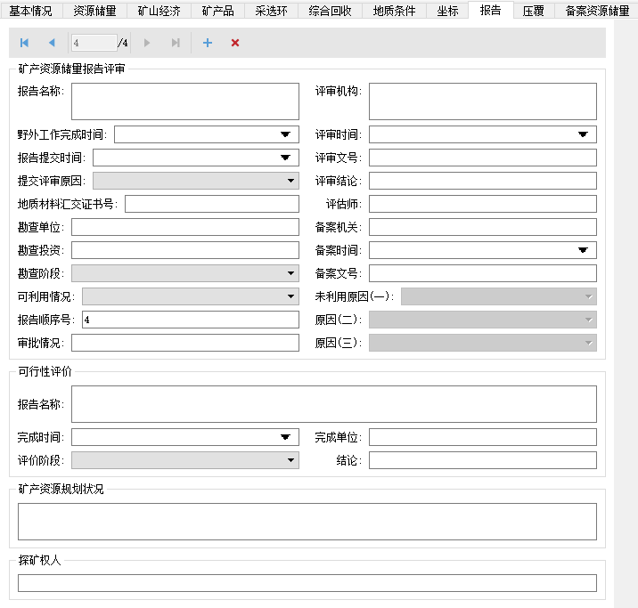

图 48 报告

**10.压覆数据操作**

浏览编辑压覆矿山的基本情况、审批意见。

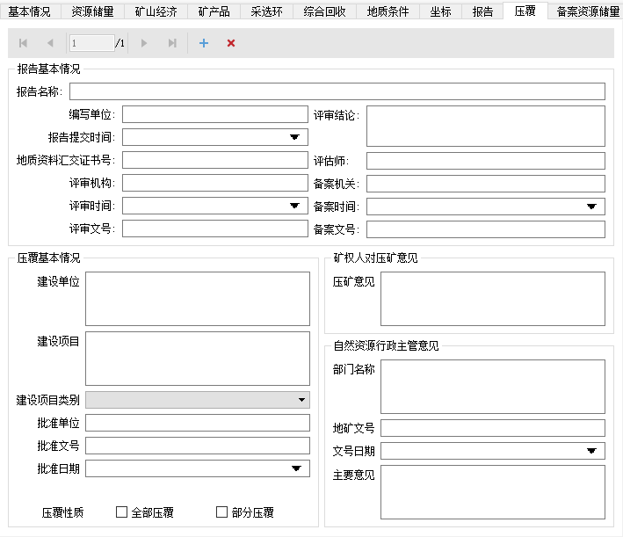

图 49 压覆

**11.备案资源储量数据操作**

浏览编辑矿区或矿山的批准储量。

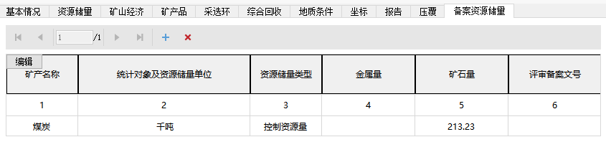

图 50 备案资源储量

## 矿区数据操作

**1.新立矿区**

操作步骤：点击图标栏中的“打开”，在左侧导航树上定位到矿区节点或单击工具栏上的“新建”，即进入新建矿区主界面。

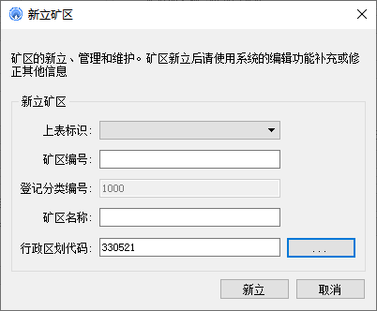

图 51 新立矿区

在矿区新立操作窗口，进行以下参数设置：

**上表标识**：设置新立矿区的上表标识：已上表、新上表。

**矿区编号**：输入新立矿区的矿区编号，9位数字编号。系统会自动检测该矿区编号是否已经使用。

**登记分类编号**：默认1000。

**矿区名称**：输入矿区的名称。

**行政区划代码**：直接输入该矿区所在县级行政区的行政区划代码，也可通过“”按钮选择矿区所在的行政区代码。

**查明登记**：在新立矿区时，用户可以根据已填写的查明登记的数据来新立矿区。

设置完成后，点击【新立】按钮，开始新立矿区。

**注意：**对于使用“新立”按钮来新建的矿区，只是在矿山表中增加了一条记录，用户应通过系统的浏览编辑功能补充其相应的数据缺项。

## 矿山数据操作

**1.新建矿山**

操作步骤：单击图标栏中的“打开”，在左侧导航树上定位到要新建矿山的矿山节点，单击图标栏中“新建”或右键单击导航树中矿山节点，选择“新建矿山”，即进入新建矿山主界面。

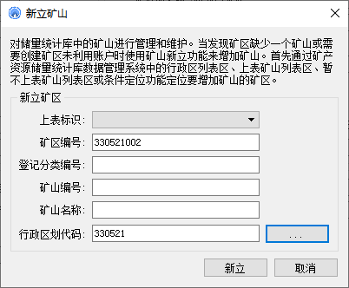

图 52 矿山新立

上表标识：为单选，且只可以选择新上表和暂不上表。

矿区编号：9位数字。当选择为新上表时必须填写。默认为所选矿区编号，可修改。

登记分类编号：4位数字。当选择为新上表时必须填写。

矿山编号：10位数字。当选择为暂不上表时必须填写。

矿山名称：必须填写。

行政区划代码：默认为当前矿区所属行政区代码。可修改。

当信息填写完毕后单击【新立】按钮，系统即建立一个新矿山，同时定位到该新建矿山，当前窗体关闭。

当系统挂接矿产资源储量登记库DJK时，可根据压覆登记新建压覆矿山或占用登记来新建矿山。

**2.矿山注销**

注销原则：系统只允许对上表标识为为新上表和已上表的矿山进行注销操作。

操作步骤：在左侧导航树中定位矿山→点击工具栏“注销”图标或右键单击所选矿山，在弹出菜单中选择“注销”，即进入注销功能主界面。

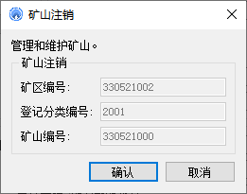

图 53 矿山注销